
课 程 实 验 报 告
课程名称： 汇编语言程序设计实践

专业班级：计算机科学与技术201908班
学 号： U201915160
姓 名： 陈千鹤
指导教师： 班鹏新
实验时段： 2021年3月29日~5月21日
实验地点： 南一楼808室
原创性声明
本人郑重声明：本报告的内容由本人独立完成，有关观点、方法、数据和文献等的引用已经在文中指出。除文中已经注明引用的内容外，本报告不包含任何其他个人或集体已经公开发表的作品或成果，不存在剽窃、抄袭行为。
特此声明！
学生签名：
报告日期：2021.6.7
实验报告成绩评定：
 | 1 | 2 | 3 | 4 | 5
实验完成质量（70%），报告撰写质量（30%），每次满分20分。
合计（100分）
备注：实验完成质量从实验目的达成程度，设计方案、实验方法步骤、实验记录与结果分析论述清楚等方面评价；报告撰写质量从撰写规范、完整、通顺、详实等方面评价。
指导教师签字：
日期：

目录

课程总体说明 - 2 -
0.1 课程目标 - 2 -
0.2 成绩构成 - 2 -
0.3 实验任务的总体描述 - 2 -
1 编程基础 1
1.1 实验目的与要求 1
1.2 实验内容 1
1.3 任务1.1实验过程 3
1.3.1 实验方法说明 3
1.3.2 实验记录与分析 3
1.4 任务1.2的实验过程 5
1.4.1 实验方法说明 5
1.4.2 实验记录和分析 5
1.5 任务1.3的实验过程 6
1.5.1 设计思想及存储单元分配 6
1.5.2 流程图 7
1.5.3 源程序 7
1.5.4 实验步骤 2
1.5.5 实验记录与分析 2
1.6 小结 3
1.6.1 主要收获 3
1.6.2 主要看法 4
2 程序优化 4
2.1 实验目的与要求 4
2.2 实验内容 4
2.3 任务2.1实验过程 （研究性任务） 4
2.3.1 实验方法说明 4
2.3.2 实验记录与分析 4
2.4 小结 4
2.4.1 主要收获 4
2.4.2 主要看法 4
3 模块化程序设计 5
3.1 实验目的与要求 5
3.2 实验内容 5
3.3 任务3.1实验过程（设计型、综合性任务） 5
。。。。。。。。 5
4 中断与反跟踪 5
4.1 实验目的与要求 5
4.2 实验内容 5
4.3 任务4.1实验过程（设计型任务） 5
。。。。。。。。 5
5 16/32/64位编程比较 6
5.1 实验目的与要求 6
5.2 实验内容 6
5.3 任务5.1实验过程 （研究性任务） 6
。。。。。。。。 6
参考文献 7

------------------------------------------------------
排版总体要求：
(实验报告需要突出重点，总页数建议在60页左右，文件大小在3MB左右)
（1）A4纸版面（若打印，则双面打印），除了每次实验的封面和标题之外的正文用5号宋体（其中英文、数字可用Times New Roman字体），1.25倍行距，不用空行；图表用小5号（截图中的字号也需要通过缩放进行调整，使图中文字字号与小5号相近）；源程序用小5号、单倍行距。
（2）标题须有序号，一级标题居中，小节（二级、三级）标题顶头，其他序号标题及段落开始空2个汉字。源程序整体空两个汉字。
（3）公式居中，图表都要居中，按照实验次数编号（每次实验内从1开始依次编号，对实验一而言，就是公式1.1，公式1.2，图1.1，图1.2，表1.2等；对实验二，就是图2.1，图2.2等），并给出图名（放在图下）、表名（放在表上）。所有图表须在正文中以编号来引用，例如“…如图3.1所示。”。截图中不要有大片黑背景，还需要去掉无关的部分。
（4）参考文献列表全顶头（放在所有实验的最后）。
------------------------------------------------------

课程总体说明

0.1 课程目标
下表是本课程的目标及与支撑的毕业要求指标点之间的关系。请大家关注下表中最后一列“实验中的注意事项”的内容，以便更有针对性的满足课程目标的要求。

课程目标 | 支撑的毕业要求指标点 | 实验中的注意事项
掌握汇编语言程序设计的全周期、全流程的基本方法与技术，通过程序调试、数据记录和分析，了解影响设计目标和技术方案的多种因素。 | 3.1掌握与计算机复杂工程问题有关的工程设计和软硬件产品开发全周期、全流程的基本设计/开发方法和技术，了解影响设计目标和技术方案的多种因素。 | 不能只写代码完成功能，还要有设计、调试、记录、分析等部分的内容。
掌握编写、调试汇编语言程序的基本方法与技术，能根据实验任务要求,设计出较充分利用了汇编语言优势的软件功能部件或软件系统。 | 3.2能为计算机复杂工程问题解决方案设计满足特定需求的软/硬件模块。 | 要思考与运用汇编语言的优势编写某些程序。
熟悉支持汇编语言开发、调试以及软件反汇编的主流工具的功能、特点与局限性及使用方法。 | 5.1了解计算机专业常用的现代仪器、信息技术工具、工程工具和模拟软件的使用原理和方法，并理解其局限性。 | 熟悉实验中使用的工具，把对工具的看法记录在案。

0.2 成绩构成
实验课程综合成绩由实验过程成绩和实验报告成绩二部分构成。实验过程成绩：30%。主要考察各实验完成过程中的情况，希望大家做到预习准备充分，操作认真熟练，在规定的时间内完成实验任务，结果正确，积极发现和提出问题，交流讨论时描述问题准确、清晰。实验报告成绩：70%。主要考核报告体现的实验完成质量(含问题的分析、设计思想与程序、针对问题的实验方法与步骤、实验记录、实验结果分析等方面)和报告格式规范等撰写质量方面的内容。

0.3 实验任务的总体描述
本课程安排了8次4学时的课内实验课时，将实现一个具有一定复杂程度的系统。对该系统的相关要求被划分成了5个主题：1）搭建原型系统；2）在原型系统基础上探索程序指令级别的优化；3）通过模块化方法调整与优化原型系统的程序结构；4）通过中断、内存数据和地址操纵、跟踪与反跟踪、加密等措施增强系统安全性；5）程序在不同平台上的实现。
针对这5个主题，对应地布置了5次实验。实验1（编程基础）安排8个课内学时熟悉汇编语言程序设计的基本方法、技术与工具，设计实现指定原型系统的主要功能。针对原型系统的搭建，实验报告中要有全周期、全流程的描述。实验2（程序优化）安排4个课内学时探索如何通过选择不同的指令及组合关系来优化程序的性能或代码长度。实验3（模块化程序设计）安排8个课内学时，利用子程序、模块化程序设计方法、与C语言混合编程等，调整与优化程序结构。实验4（中断与反跟踪）安排8个课内学时，通过利用中断机制、内存数据和地址操纵技术、跟踪与反跟踪技巧、加密等措施增强系统安全性。实验5（16/32/64位编程比较）安排4个课内学时，熟悉在不同软硬件平台上移植实现指定功能的基本方法。每次实验的侧重面有所不同，但都会涉及到课程目标的三个方面，因此，需要大家在实验过程中以及实验报告中有所注意和体现。

编程基础

实验目的与要求
- 熟练掌握程序开发平台(VS2019) 的基本用法，包括程序的编译、链接和调试；掌握DOSBox下16位汇编语言程序开发工具的基本用法；
- 熟悉编程的基础知识，包括数据在计算机内的表现形式、寻址方式、常用指令等；
- 熟悉程序运行的基本原理；
- 熟悉分支、循环程序的结构及控制方法，掌握分支、循环程序的调试方法；
- 加深对转移指令及一些常用的汇编指令的理解；
- 掌握设计实现一个原型系统的基本方法。

实验内容
任务1.1：从C语言到汇编语言
对于给定的C语言程序，使用VS2019进行编译、链接和调试。通过实验，回答如下问题：
（1） 显示反汇编窗口，了解C语言与汇编语句的对应关系。在反汇编窗口中的“查看选项”下有“显示符号名”，指出勾选与不勾该项选时，反汇编窗口显示内容的差异；
（2）显示寄存器窗口。在该窗口中设置显示 寄存器、段寄存器、标志寄存器等；
（3）显示监视窗口，观察变量的值；显示内存窗口，观察变量的值（整型值、字符串等）在内存中的具体表现细节。
（4）有符号与无符号整型数是如何存储的；
（5）有符号数和无符号数的加减运算有无差别，是如何执行的？执行加法运算指令时，标志寄存器是如何设置的？执行比较指令时又有什么差异？

任务1.2：观察汇编语言程序
对给定汇编语言源程序（其功能是：定义了一个数据段，并用指定的内存寻址方式，将buf1缓冲区中的12个字节内容拷贝到 buf2中,并显示两个缓冲区中的字符串），完成下列要求：
（1）使用VS2019进行编译、链接和调试。完成反汇编窗口显示，了解汇编源程序中的语句与反汇编语句之间的关系。同时，完成同任务1.1的寄存器窗口、监视窗口、内存窗口的操作。观察数据段的存储结果，说明存储规律，说明各个变量地址之间的关系。如何观察堆栈段？尝试将访问buf1的寻址方式由寄存器间接寻址方式改成其他的寻址方式。
（2）在DOSBox下使用“MASM 6.0，LINK.EXE，TD.EXE, 完整段定义”改造上述汇编语言程序（源程序可以采用记事本等编辑），体会16位段程序的编译、链接和调试过程。尝试在调试状态下直接录入或修改代码。

任务1.3：设计实现一个网店商品信息后台管理系统
有一个老板在网上开了一个网店，通过后台管理系统管理相关信息。网店里有n种商品销售。每种商品的信息包括：商品名称（最长名称9个字节，其后加一个数值0表示名称结束）、进货价(字类型)、销售价（字类型）、进货数量（字类型）、已售数量（字类型）、利润率（%）【=（销售价*已售数量-进货价*进货数量）*100/（进货价*进货数量），字类型（有符号数）】。老板管理网店信息时需要输入自己的名字和密码，老板登录后可查看指定商品的信息、出货（出售指定数量的某种商品）、补货（给某种商品增加一定的进货数量）、计算商品的利润率，按利润率从高到低显示商品信息等。
该系统被执行后，首先提示输入用户名（即老板名称）和密码，在用户名和密码正确时，显示一个主菜单界面。当用户名和密码错误时，显示用户名错误或者密码错误的提示信息后，退出系统。主菜单界面信息包括：
请输入数字1…9选择功能：
1.查找指定商品并显示其信息
2.出货
3.补货
4.计算商品的利润率
5.按利润率从高到低显示商品的信息（本次暂不实现）
9.退出
根据系统的基本需求，可以制定如下的数据段的定义（供参考）：
BNAME DB ‘ZHANGSAN’,0 ；老板姓名（要求必须是自己名字的拼音）
BPASS DB ‘U20190001’，0 ；密码（必须是自己的学号）
N EQU 30
GA1 DB ‘PEN’, 7 DUP(0) ；商品1 名称
DW 15，20，70，25，？ ； 进货价、销售价、进货数量、已售数量，利润率（尚未计算）
GA2 DB ‘PENCIL’, 4 DUP(0) ；商品2 名称
DW 2，3，100，50，？
GA3 DB ‘BOOK’, 6 DUP(0) ；商品3 名称
DW 30，40，25，5，？
GA4 DW ‘RULER’,5 DUP(0) ；商品4 名称
DW 3，4，200，150，？
GAN DB N-4 DUP( ‘TempValue’ ,0,15,0,20,0，30，0，2，0，？，？) ;除了4个已经具体定义了的商品信息以外，其他商品信息暂时假定为一样的。
本次实验主要是利用分支、循环程序的结构，在VS2019下实现该系统的部分功能，并熟悉全周期、全流程地设计实现一个原型系统的基本方法。本次实验要具体实现的功能要求如下：
查找指定商品并显示其信息：提示用户输入商品名称；用户输入名称后，在商店中寻找是否存在该商品；若存在，显示找到的商品信息；若没有找到，提示没有找到。最后都返回到主菜单界面。
出货：输入商品的名称及本次销售数量。判断输入数据的有效性，即剩余数量应大于等于本次销售数量，修改商品的已售数量。若商品未找到或数据无效，则提示错误。最后都返回到主菜单界面。
补货：输入商品的名称及本次增加的数量。找到该商品，修改商品的进货数量。若商品未找到，则提示错误。最后都返回到主菜单界面。
计算商品的利润率：按照利润率计算公式依次计算所有商品的利润率。

任务1.1实验过程

实验方法说明
1. 准备上机实验环境，对实验用到的软件进行安装、运行，通过试用初步了解软件的基本功能、操作等。
2. 在VS2019中输入代码，显示反汇编窗口，在反汇编窗口中的“查看选项”下有“显示符号名”，了解勾选与不勾该项选时，反汇编窗口显示内容的差异。
3. 打开监视窗口，观察变量的值；打开内存窗口，观察变量的值（整型值、字符串等）在内存中的具体表现细节。

实验记录与分析
1. 实验环境条件：Intel(R) Core(TM) i7-9750H CPU @2.60GHz，16G内存；WINDOWS 10下VS2019。
2. 在反汇编窗口中，勾选“显示符号名”时，会显示获取地址对应的变量名，不勾选时则直接显示对应的地址如图1.1和图1.2。每一句C语言都有对应一句或多句汇编语言。
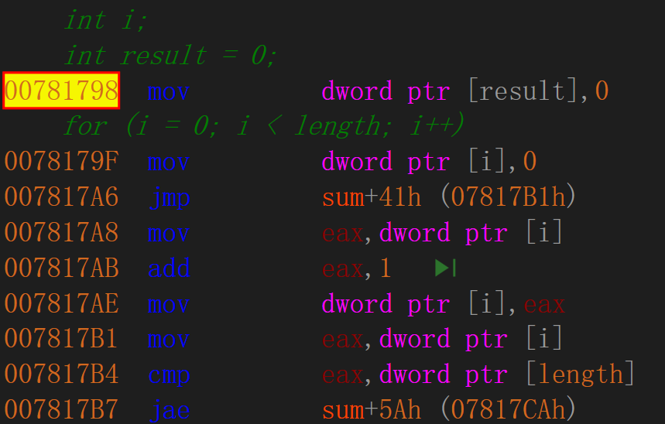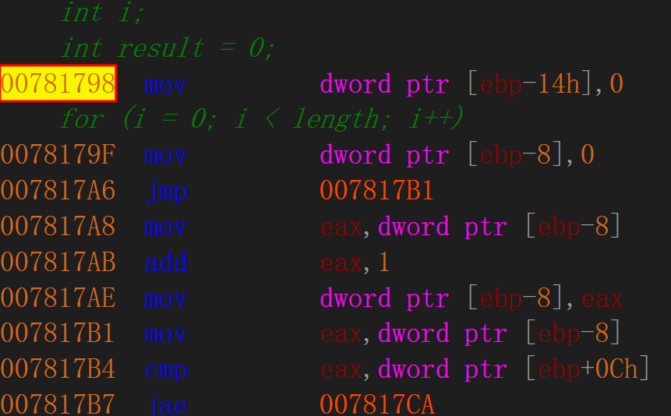
图1.1 勾选“显示符号名” 图1.2 不勾选“显示符号名”
- 查看寄存器窗口，观察在寄存器、段寄存器、标志寄存器等，如图1.3。
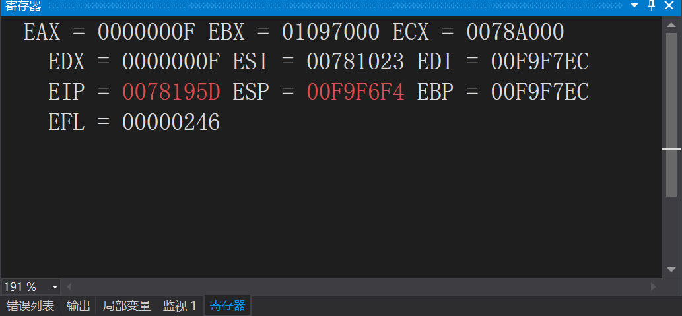
图1.3 寄存器
- 查看监视窗口，查看各变量的值，第一次打印x和y信息时，z=15，str=”The end!”,x=100,y=-32700,psub=0,如图1.4；第二次打印时，z=-32736，str=”The end!”,x=100,y=-32700,psub=-2，如图1.5.可以发现z是short类型，由于y的绝对值较大，因此x和y相减后会溢出，所以z变成了-32736.psub存储的是x和y地址的差值，由于x和y都是short，且x比y先定义，因此psub等于-2.
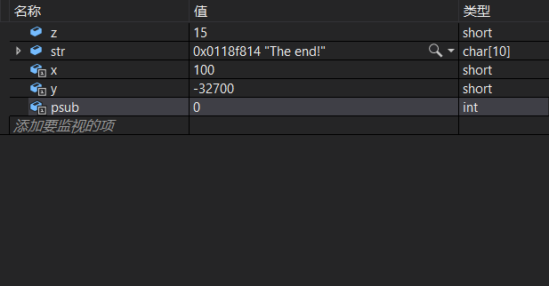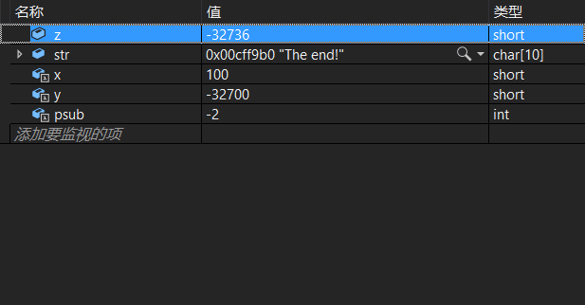
图1.4 图1.5
- 查看内存窗口，可以发现数值型数据都是以对应补码存储的，例如x和y如图1.6.字符以其对应的ASCII码存储，例如str如图1.7.
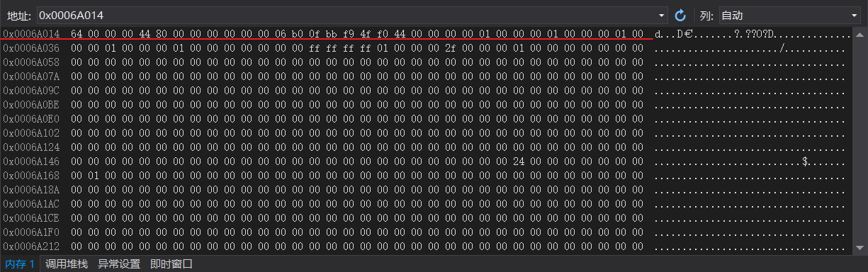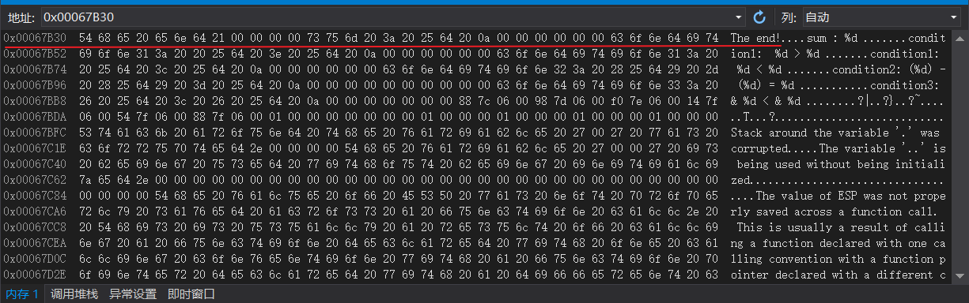
图1.6 图1.7
- 有符号数与无符号数都以补码的形式存储在内存中，最高位为1代表是负数，为0是正数。在内存中不会区分是否为有符号数，但在读取和写入时有区别。如图1.8为无符号型length，图1.6为有符号型x和y.
- 有符号数和无符号数的加减运算无差别，通过寄存器使得两个在内存中的数字可以相加并将结果存储到寄存器或者内存中，如图1.9.执行x-y运算指令时，执行前标志寄存器为00000216H，执行后是00000203H，如图1.10和图1.11.
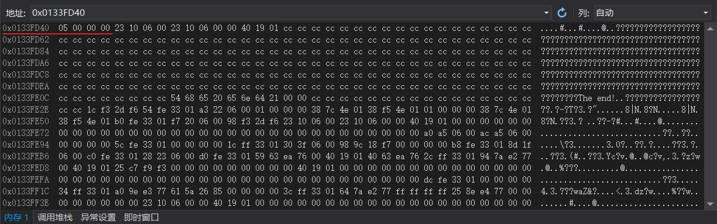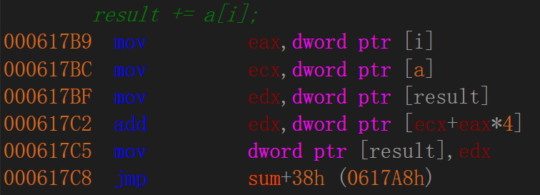
图1.8 length在内存中的存储 图1.9
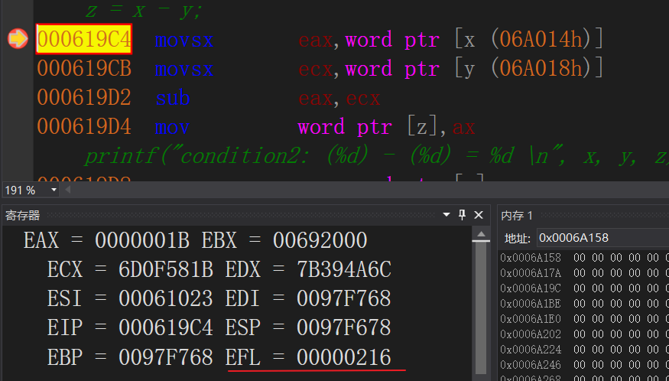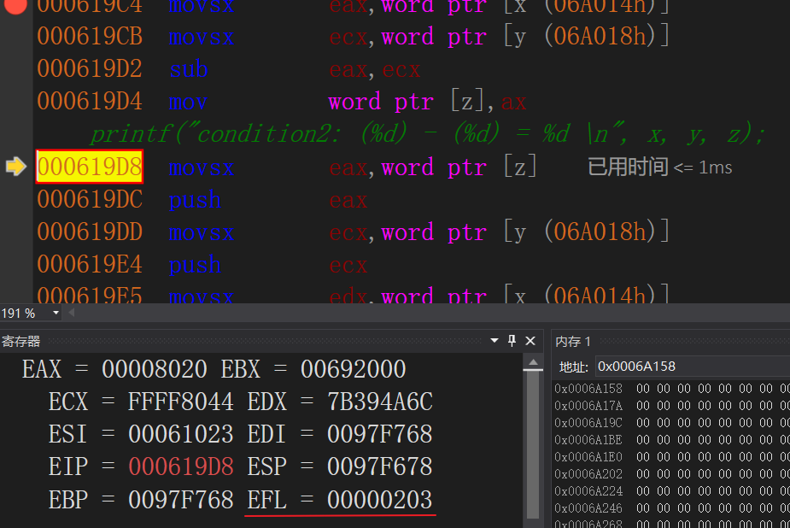
图1.10 图1.11
- 观察执行比较指令时的标志寄存器。在比较x和y是，执行前标志寄存器为00000212H，如图1.12，执行后为00000203H，如图1.13.
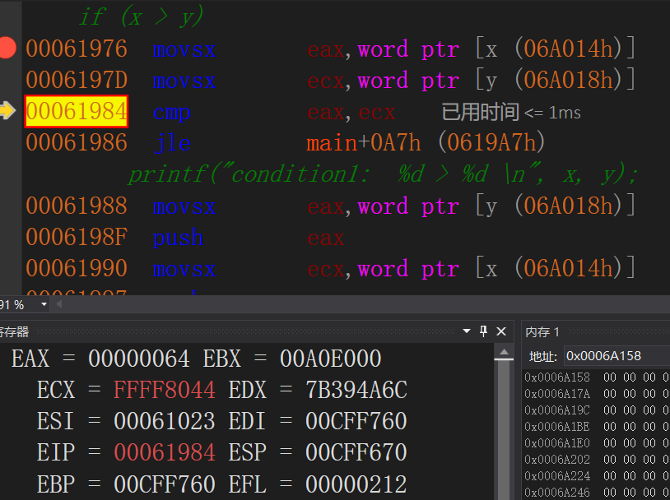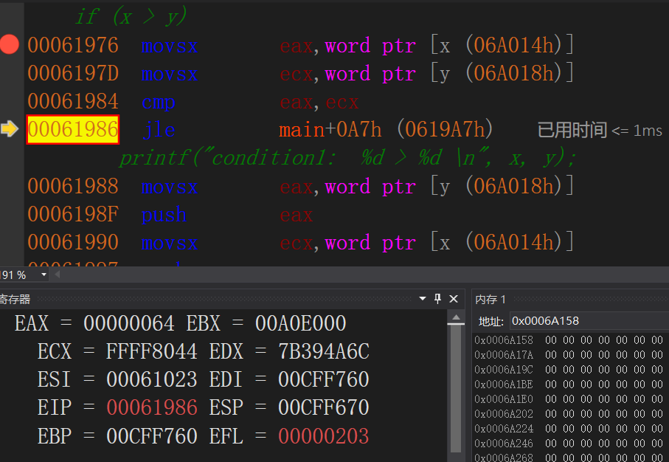
图1.12 图1.13

任务1.2的实验过程

实验方法说明
1. 准备上机实验环境，对实验用到的软件进行安装、运行，通过试用初步了解软件的基本功能、操作等。
2. 在VS2019中输入代码，显示反汇编窗口，在反汇编窗口中的“查看选项”下有“显示符号名”，了解勾选与不勾该项选时，反汇编窗口显示内容的差异。
3. 打开监视窗口，观察变量的值；打开内存窗口，观察变量的值（整型值、字符串等）在内存中的具体表现细节。
4. 在DOSBox下使用“MASM 6.0，LINK.EXE，TD.EXE完整段定义”体会16位段程序的编译、链接和调试过程。

实验记录和分析
1. 实验环境条件1：Intel(R) Core(TM) i7-9750H CPU @2.60GHz，16G内存；WINDOWS 10下VS2019。
2. 实验环境条件2：DOSBox下使用“MASM 6.0，LINK.EXE，TD.EXE完整段定义”
3. 针对任务（1），打开反汇编窗口、寄存器窗口、监视窗口、内存窗口。在内存窗口中可以看到，数据段定义的数据都是连续存储在内存之中，如图1.14.定义为db，dw，dd类型变量之间分别相差2,4,8个字节。
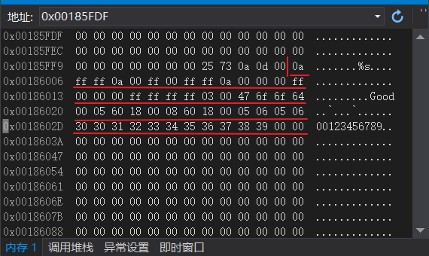
图1.14
- 根据ESP和EBP可以获得内存中栈段的位置进而查看其中内容，如图1.15所示。
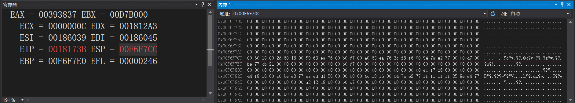
图1.15
- 尝试修改buf1和buf2的寻址方式，将寄存器寻址修改为直接寻址，如图1.16.
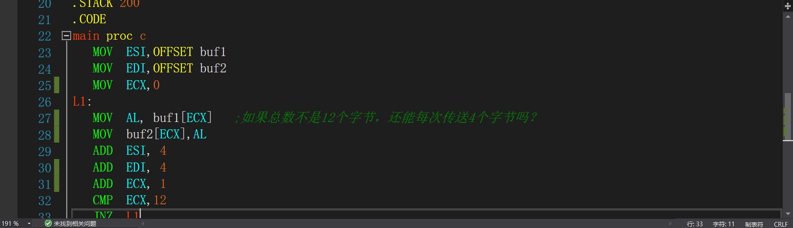
图1.16
- 在DOSBox下使用“MASM 6.0，LINK.EXE，TD.EXE, 完整段定义”编译、链接和调试相应程序，如图1.17和图1.18.
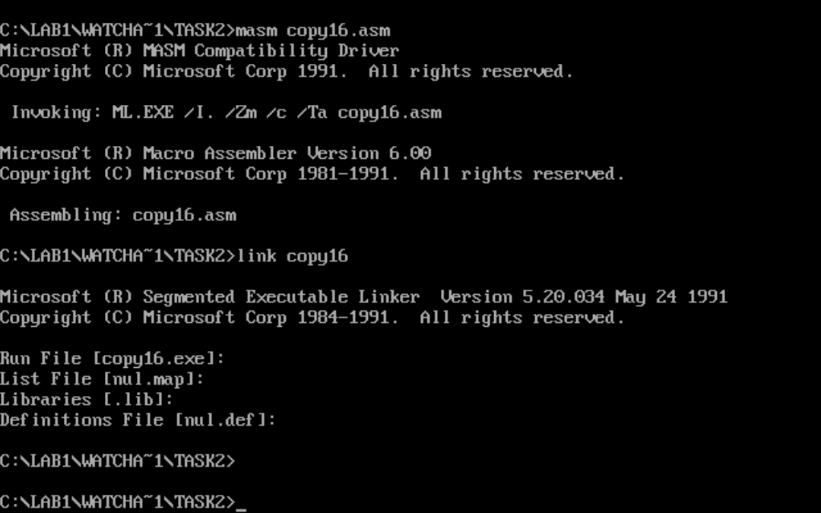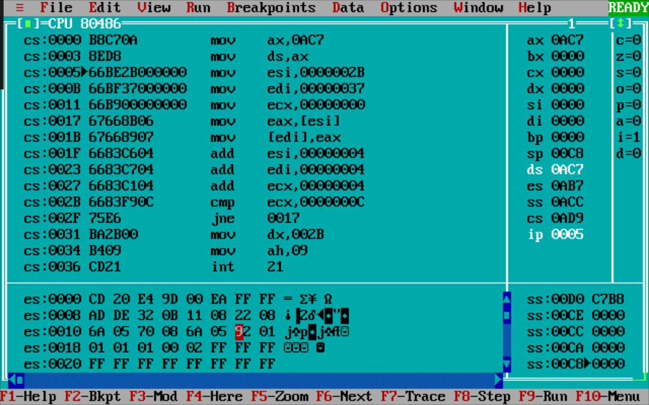
图1.17 图1.18

任务1.3的实验过程

设计思想及存储单元分配
主要是利用分支、循环程序的结构实现该系统的功能，具体功能对应思路如下：
查找指定商品并显示其信息：提示用户输入商品名称；用户输入名称后，在商店中寻找是否存在该商品；若存在，显示找到的商品信息；若没有找到，提示没有找到。最后都返回到主菜单界面。
出货：输入商品的名称及本次销售数量。判断输入数据的有效性，即剩余数量应大于等于本次销售数量，修改商品的已售数量。若商品未找到或数据无效，则提示错误。最后都返回到主菜单界面。
补货：输入商品的名称及本次增加的数量。找到该商品，修改商品的进货数量。若商品未找到，则提示错误。最后都返回到主菜单界面。
计算商品的利润率：按照利润率计算公式依次计算所有商品的利润率。
1.存储单元分配
BNAME：老板姓名
BPASS：密码
GA1：商品1 信息
GA2：商品2 信息
GA3：商品3 信息
GA4：商品4 信息
GAN：其他商品信息
2.寄存器分配
EAX:控制循环选项
ESI:存储要操作的商品
EBX,ECX,EDX:中转信息

流程图
图1.19是任务1.3商品后台管理系统程序流程图。
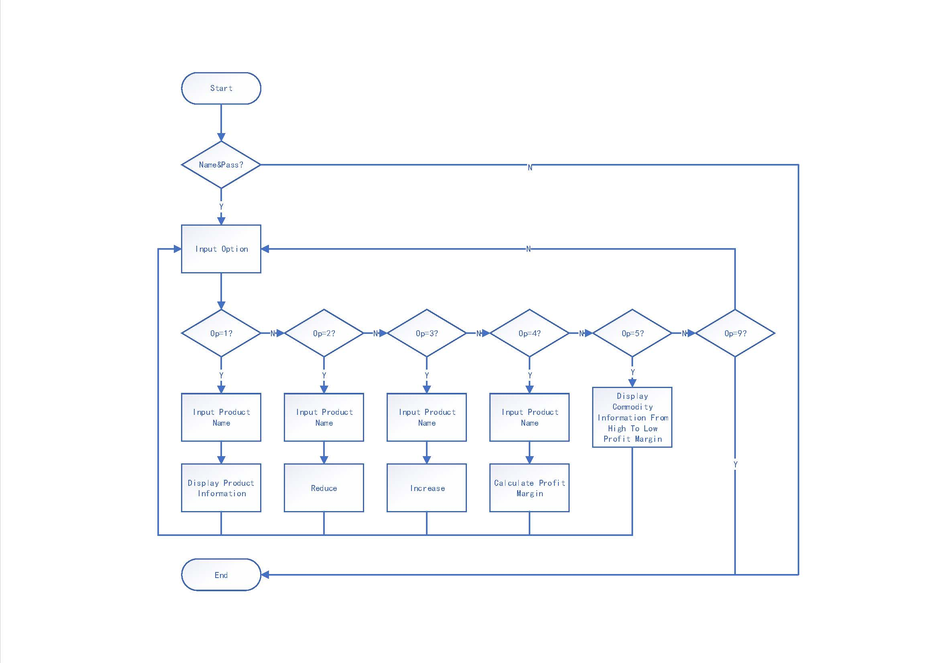
图1.19 商品后台管理系统程序流程图

源程序

.CODE
main proc c
MOV EAX,-1
;登录，提示输入用户名和密码
invoke printf,offset lpFmt,OFFSET MENUTOP
invoke printf,offset lpFmt,OFFSET WELCOME
invoke printf,offset lpFmt,OFFSET MENUBOTTOM
invoke printf,offset lpFmt,OFFSET COUNTips
invoke printf,offset lpFmt,OFFSET PASSTips
;判断账号和密码的正确性
MOV ECX,0
NAMEJUDGE:
MOV EAX,DWORD PTR INAME[ECX*4]
MOV EBX,DWORD PTR BNAME[ECX*4]
CMP EAX,EBX
JNE LOGINERRORMARK
ADD ECX,1
CMP ECX,3
JNE NAMEJUDGE
MOV ECX,0
PASSJUDGE:
MOV EAX,DWORD PTR INPASS[ECX*4]
MOV EBX,DWORD PTR BPASS[ECX*4]
CMP EAX,EBX
JNE LOGINERRORMARK
ADD ECX,1
CMP ECX,3
JNE PASSJUDGE
main endp
END

实验步骤
- 准备上机环境，编辑、汇编、连接文件CUBE
- 定义数据段
- 实现登陆功能
- 实现菜单功能
- 实现查找指定商品并显示其信息
- 实现出货
- 实现补货
- 实现计算商品利润率

实验记录与分析
- 实验环境条件：Intel(R) Core(TM) i7-9750H CPU @2.60GHz，16G内存；WINDOWS 10下VS2019。
- 在.DATA中定义讲要用到的变量。在该过程中发现对于字符串的定义必须在结尾加上0才能保证输出时正常停止；想要换行，必须加上ASCII码10才能做到。
- 实现登陆功能。利用循环和比较判断输入的信息是否正确。如图1.20
- 实现菜单功能。开始时以为直接比较的是数值型内容，但后发现输入的所有信息为字符型，因此修改为比较字符，相同字符跳转到对应的操作代码区。
- 实现具体操作时不可能对每个物品都重复写操作代码，因此在选择操作的对象时使用ESI存储对象的地址，之后再直接使用该地址操作，减少了代码量。如图1.21
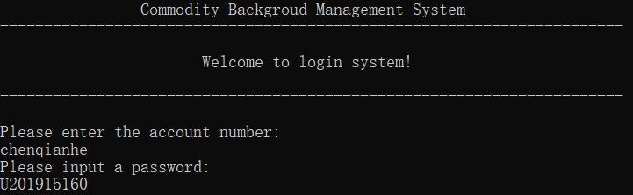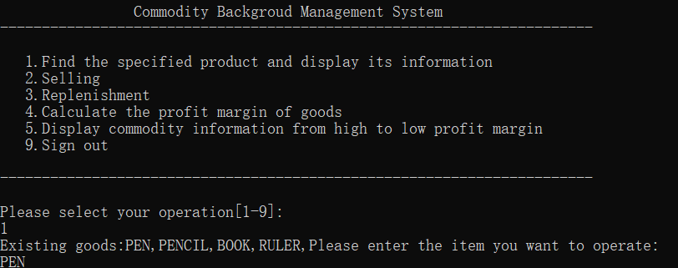
图1.20 图1.21
- 实现打印信息功能。在打印数量时发现5个量连在一次，没办法直接做到一次打印一个，经过多次尝试，选择将每个量先转移到寄存器中，再在打印时打印寄存器中的内容。而在使用输出时发现寄存器的值也会被修改并且不会恢复，因此必须在输出的前一步再给定对应寄存器正确内容才能正确输出。如图1.22
- 实现出货。首先使用寄存器存储对应信息，在输入出货数量后需要比较余货量和出货量，确保足够出售。如图1.23
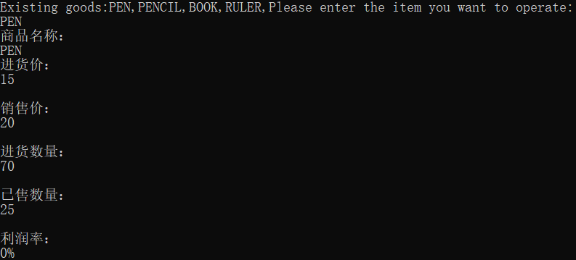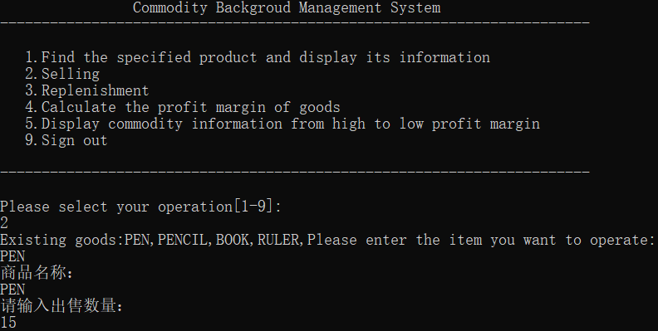
图1.22 图1.23
- 实现补货。首先使用寄存器存储对应信息，在输入补货数量后直接修改即可。如图1.24
- 计算利润率。由于除法涉及内容较多，因此这里较为复杂。首先将对应的数据存储到AX,BX,CX,DX，之后完成乘法和减法的计算；由于涉及16位的除法，因此需要保证DX和AX的高16位为0，之后再使用IDIV CX可以得到正确结果，此时商存储在AX,余数存储在DX。如图1.25
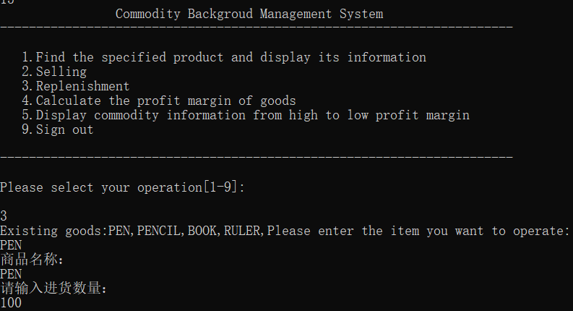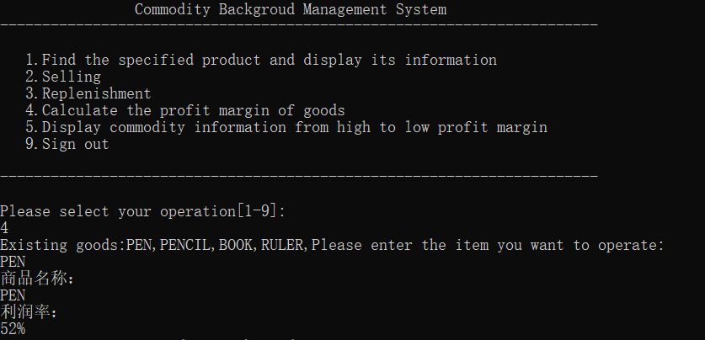
图1.24 图1.25

小结
- 掌握了VS2019的基本用法；掌握了DOSBox下16位汇编语言程序开发工具的基本用法；
- 了解了数据在计算机内的表现形式、寻址方式、常用指令等知识；
- 学习了分支、循环程序的结构及控制方法；
- 深化了对转移指令及一些常用的汇编指令的理解；
- 学习了一些仅在理论学习中无法遇到的问题，例如invoke调用函数时会导致寄存器内容修改等，通过实际上机学习了很多细节中的问题。

主要收获
任务1.1的实验表明，C语言的代码与汇编代码有着一一对应，在执行过程中也会对寄存器，内存等进行与汇编相似的操作，通过对反汇编的观察，了解到了关于分支，循环等语句的实现。同时，在该过程中学习了无符号和有符号整数的存储和计算。
通过任务1.2的实验，让我知道了TD不仅可以调入现成的执行程序进行调试，而且能随时输入和测试单一一条指令是否正确，执行效果如何，这将方便未来的学习过程。另外，通过观察，计算机内的加减运算，无论是否有符号数，对应的标志位都是设定好了的，如何使用这些标志，完全由程序员选择的指令来决定，这就要求我们编写程序时要理解好题目的语义，选择合适的指令语句，而不是我写了个负数交给汇编程序，系统就会自动选择有符号指令的。
通过任务1.3的实验，学习了如何构建一个系统，首先把整体构成用其他语言或者流程图框架图写出来，然后使用条件转移指令来构建汇编系统的框架，简化了程序，增加了可读性，运算方面要仔细考虑每个寄存器，考虑不同的寻址方式和地址的值。
本次上机不仅提高了编程水平，熟悉了工具的使用，而且加深了对一些知识的理解。主要的经验教训如下：
首先，更加感受到实验前准备的意义。例如：上机前准备越充分（如先编好源程序，制定好准备做的一些步骤），上机的时候目的越明确，可以解决较多的问题。
其次，录入程序时要注意一些细节，比如中文分号、字母O等问题，虽然汇编程序指出其所在行有错，但很难发现具体是哪个符号错了，耽误了不少时间。TD在程序细节的观察、动态修改方面有很大的作用，要主动用TD的调试功能帮助自己发现、理解与解决问题。
最后，由于操作不够熟练，时间比较紧张等原因，还有些问题需要以后进一步解决，如堆栈中数据变化的原因、各个段在内存中存放的关系、是否可跟踪到INT 21H中去、多次调入程序时初始的段值是否相同等等。
总之，通过本次实验，基本掌握了16位段相关的主要编程工具的使用；直观感受了数、符号、寻址方式等在计算机内的表现形式，指令执行时标志位的改变情况；能用分支、循环程序、DOS功能调用等设计、实现、调试一个汇编语言程序。

主要看法
纸上得来终觉浅，得知此事要躬行。进行实验可以非常快的熟练掌握各种汇编中的细节和技巧。
汇编相较于高级语言确实在可读性和书写的难度上比较劣势，但是另一方面，贴近硬件的指令也大大减少了高级语言里为了书写方便不必要的调用和维护，在速度上占有优势。而这次的收获主要就是掌握了汇编基本语法包括程序流程的写法转移指令和寻址的使用。
在完成试验后继续思考发现，对于物品的选取其实可以更加优化，将针对每个物品的判断修改为一个大循环，这样可以更加简化代码，但是理解上会增加一定难度。

程序优化

实验目的与要求
- 了解程序计时的方法以及运行环境对程序执行情况的影响。
- 深刻理解CPU执行指令的过程，不同特点的编程技巧和指令序列组合对程序长度及执行效率的影响，掌握代码优化的基本方法。

实验内容
任务2.1 对任务1.3的程序进行完善和优化
先实现“5.按利润率从高到低显示商品信息”的功能（该功能先按照商品利润率的大小排序，然后显示排序后的商品信息，显示完毕后返回主菜单），然后对功能“4”和“5”的程序做些改造，以便计时与多次循环（多次循环的目的仅仅是为了更明显地观察程序执行的时间）。
改造之后的程序流程为：当输入“4”时，在原来“4”的代码之前先执行新增的计时开始的代码，然后再执行新增的一段计数的循环控制程序，接着执行原来“4”的功能，执行完后不要返回到主菜单，而是直接执行“5”的功能，“5”的功能执行完后，也不要返回到主菜单，而是回到计数的循环控制程序；当计数未结束时，重复执行“4”和“5”功能，直到计数完毕，才跳转到新增的计时结束的代码处，显示了计时的时间之后回到主菜单。
优化工作包括代码长度的优化和执行效率的优化等等（本次以执行效率/性能的优化为主）。
同时，为增强程序的可读性，要求将商品信息定义成一个结构，参考下列示例。
GOODS STRUCT
GOODSNAME db 10 DUP(0)
BUYPRICE DW 0
SELLPRICE DW 0
BUYNUM DW 0
SELLNUM DW 0
RATE DW 0
GOODS ENDS
对商品信息的访问都通过该结构进行。

任务2.1实验过程

实验方法说明
- 准备上机环境。
- 修改商品信息结构体。
- 完成功能五。由于只存在四个商品，可以直接将四个商品的地址存在EAX,EBX,ECX,EDX中，然后进行三次循环，每次循环都比较EAX与EBX，EBX与ECX，ECX与EDX对应商品的利润率，并合理交换寄存器中存储的地址。
- 完成程序改造。首先将判断输入的为哪个商品的功能提出为一个子函数，这样多个功能可以直接复用该函数；其次将商品信息修改为结构体存储；第三在输出利润率时直接用MOVSX，这样可以直接输出负值，不需要对负利润率单独处理；最后在排序时直接将地址存储在寄存器中，加快速度。
- 使用老师提供的子程序文件进行程序运行时间的测量。以ms为单位进行测量。

流程图
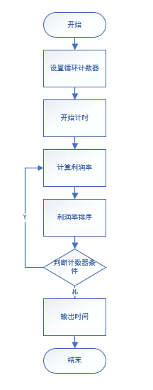
图2.1 计时流程图

源代码
MOV EDI,0
invoke winTimer,0 ;;启动计时
TIMELOOP:
MOV ESI,offset GA1
CALL cal
MOV ESI,offset GA2
CALL cal
MOV ESI,offset GA3
CALL cal
MOV ESI,offset GA4
CALL cal
CALL sort
ADD EDI,1
CMP EDI,1000
JNE TIMELOOP
invoke winTimer,1 ;;结束计时并显示计时信息（毫秒）

实验记录与分析
- 对程序运行计时，分析程序执行效率/性能。为了观察更加细小的变化，我采取了将要测量的程序部分循环运行1000次计时，取得结果为712ms，如图2.2.
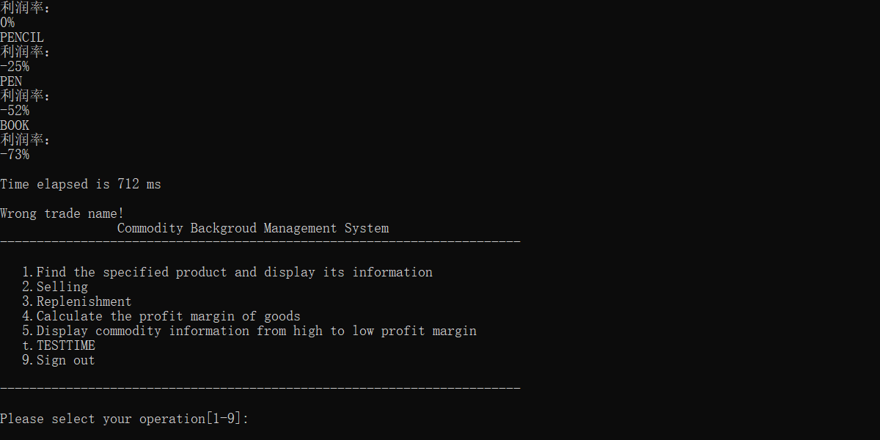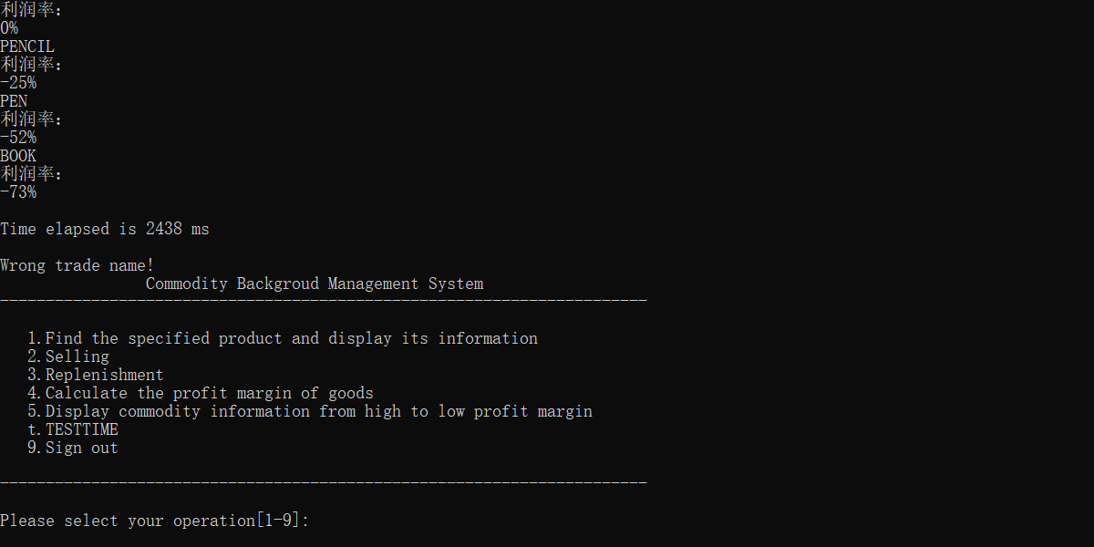
图2.2 优化后运行时长 图2.3优化前运行时长
- 对程序进行优化。主要优化的代码段在于计算利润率部分，其中有两个优化点：一是将交换两个寄存器的值由四句优化为xchg一句；二是优化了对结果的打印，不需要再人工判断正负，可以直接输出正负了。优化前结果为2438ms，如图2.3；优化后结果712ms，如图2.2，运行时间减少1726ms.
- 观察运行环境对程序执行情况的影响。运行环境1：Intel(R) Core(TM) i7-9750H CPU @2.60GHz, Win10, VS2019运行，结果如图2.2，运行时间712ms。运行环境2：Intel(R) Core(TM) i5-9300H CPU @2.4OGHz, Win10, VS2019运行，结果如图2.4，运行时间1810ms。不同的计算机硬件下运行，程序执行时间会随之发生变化。
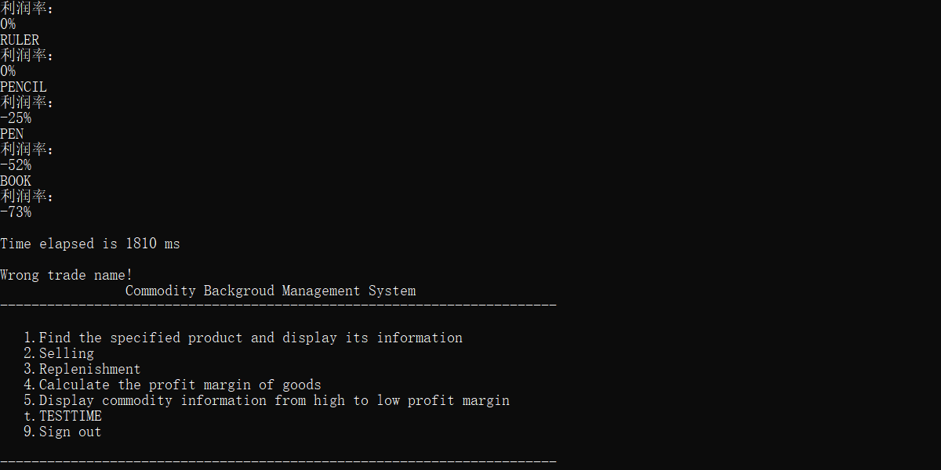
图2.4 i5-9300H运行时长

小结
(1)学习了程序计时的方法并了解到运行环境对程序执行情况的影响。
(2)感受理解了CPU执行指令的过程，学习到不同特点的编程技巧和指令序列组合对程序长度及执行效率的影响，掌握了代码优化的基本方法。

主要收获
使用计时来关注程序指令级别的优化，让我更加深刻的了解了指令操作。了解不同指令操作的区别，比如乘法如果是2的幂次做乘数，等价于移位操作，而移位操作显然更加简单。还有有些指令是不必要的，可以减少。比如在DEC CX,JZ MAIN中就不应该插入CMP CX,0因为递减后标志位中已经可以得知CX是否为0.还有循环结构的改变，使用LOOP指令可以不需要自己递减计数器。使用变量名加计数器的变址寻址，也可以不需要使用寄存器存址，减少了指令也节省了寄存器。还有运算公式的化简，指令格式的改变都可以加快程序运行的速度。

主要看法
虽然汇编语言相较于C语言等语言更加底层，运行速度更快，效率上有着天然的优势，但是我们同样需要在编程时注意对代码的优化，一方面可以减少指令的数量，选取更加简洁高效的指令；另一方面也可以用一些算法层面的优化，即使我们在用汇编写程序，也要追求写出更好的代码。
总而言之，我注意到了更加精细，更加底层的编程思想。和高级语言的算法优化在首位，对于具体每个步骤在机器中的实现并不是很感兴趣相比，汇编更加关注机器中的事。

模块化程序设计

实验目的与要求
（1）掌握子程序设计的方法与技巧，熟悉子程序的参数传递方法和调用原理；
（2）掌握宏指令、模块化程序的设计方法;
（3）掌握汇编语言程序与C语言程序混合编程的方法；
（4）掌握较大规模程序的开发与调试方法；理解模块之间的信息传递与组装的基本方法；
（5）完成指定功能的程序设计与调试。

实验内容
任务3.1 采用子程序、宏指令、多模块等编程技术调整经过任务2.1完善后的商品信息后台管理系统。
要求：
- 实现字符串比较的子程序，用户名、密码及商品名的比较均调用该子程序。
- 出售商品、计算商品的利润率、利润排序等均用子程序实现。
- 要有一个有参数的子程序，其调用使用invoke伪指令，并且在该子程序有形参，定义并使用了局部变量。
- 至少定义一个带有形参的宏指令。
- 将汇编源代码至少分解到两个不同的源文件中。
- 在实验中，要对回答如下问题：子程序与主程序之间是如何传递信息的？刚进入堆栈时，堆栈栈顶及之下存放了一些什么信息？执行 CALL 指令及RET指令，CPU完成了哪些操作？若执行RET前把栈顶的数值改掉，那么RET执行后程序返回到何处？invoke 伪指令对应的汇编语句有哪些？子程序中的局部变量的存储空间在什么位置？如何确定局部变量的地址？访问局部变量时的地址表达式有何限制？
- 探究：
a)对一个NEAR类型子程序强制使用FAR调用（即CALL FAR PTR 子程序名）会怎样？反之，对一个FAR类型的子程序（子程序可以与主程序在同一个代码段，也可以在不同的代码段）强制使用NEAR调用又会怎样？
b)观察不同模块的可合并段合并后变量偏移地址的变化情况。观察不同段在内存里的放置次序。体会模块间段的定义及其对应的装配方法。观察段合并与不合并时对程序的影响。
c)观察模块间的参数的传递方法，包括公共符号的定义和外部符号的引用，若符号名不一致或类型不一致会有什么现象发生？
d)通过调试工具观察宏指令在执行程序中的替换和扩展，解释宏和子程序的调用有何不同。
任务3.2 C语言和汇编语言混合编程
对任务3.1中的程序，进行改造。
- 用户登录功能、主菜单的显示功能用 C语言程序实现；
- 用C语言实现，增加“6.添加新商品”的功能；
- 其他功能模块仍用汇编语言实现。
回答如下问题：
- 在C语言程序、汇编语言程序中，分别是如何说明外部变量和函数的？汇编指令访问C的变量时是如何翻译的（观察对应的反汇编代码）？C语言语句访问汇编语言定义的变量时是如何翻译的？
- 如何保证在C语言程序和汇编语言程序中，正确访问商品信息的结构数组？
- 观察不同变量地址之间的关系；根据该关系，实现一个变量名称不出现在语句中的情况下，修改该变量值的功能。（比如，已知int x，y; 假设这两个变量在内存中相邻，就可以用表达式 *(&x-1)=20修改 y的值）
- 地址类型转换的含义是什么？ （比如，char a[10]; 一种地址类型转换的做法： *(int *)a=123；）
- 函数调用语句对应的汇编语句有哪些？ 调用函数与被调用函数之间是如何传递信息的？
- 对混合编程形成的执行程序，用调试工具观察由C语言形成的程序代码与由汇编语言形成的程序代码之间的相互关系，包括段、偏移的值等。

任务3.1实验过程

设计思想及存储单元分配
- 实现字符串比较的子程序。通过两个寄存器传输要比较的内容的地址，内容相同返回1，否则返回0.
- 均通过寄存器传输要操作内容的地址，然后再子程序中直接修改全局变量内容。
- 将比较字符串定义为带参数的子函数，需要传入三个参数，两个要比较字符串的地址和长度
- 利用宏指令定义自己的printf函数增加了寄存器保护机制
- 将子函数保存到另一源文件中，主程序文件调用另一文件相关函数

流程图
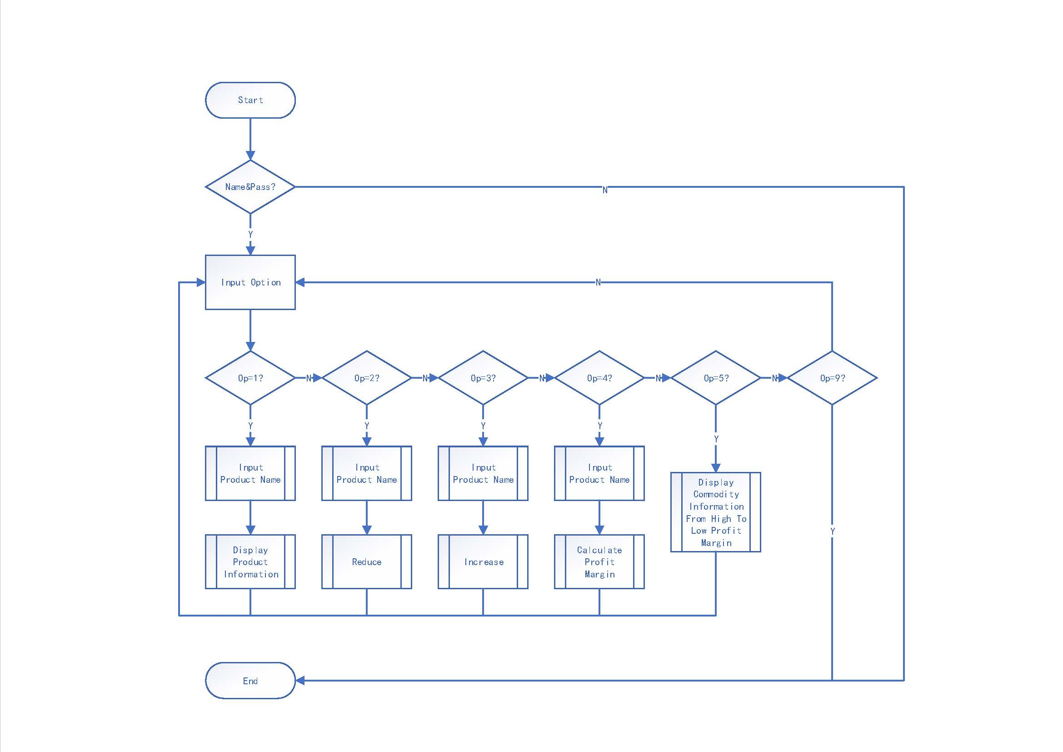
图3.1 子程序流程图

源程序
cmpstr proc stdcall,p1:dword,p2:dword,l:dword
MOV ESI,p1
MOV EDI,p2
MOV ECX,l
CLD
REPE CMPSB
JNZ NOTEQU
MOV EAX,1
ret
NOTEQU:
MOV EAX,0
ret
cmpstr endp

实验步骤
1. 准备上机实验环境，对实验用到的软件进行安装、运行，通过试用初步了解软件的基本功能、操作等。
2. 在VS2019中输入代码，显示反汇编窗口。
3. 打开监视窗口，打开内存窗口，观察在子程序与主程序相互跳转时栈内容的变化；观察运行CALL指令及RET指令，CPU完成的操作。
4. 尝试在执行RET前把栈顶的数值改掉，观察RET执行后程序返回到何处。
5. 观察invoke 伪指令对应的汇编语句
6. 观察子程序中的局部变量的存储空间
7. 观察宏指令在执行程序中的替换和扩展
8. 尝试对一个NEAR类型子程序强制使用FAR调用以及对一个FAR类型的子程序强制使用NEAR调用，观察结果
9. 观察模块间的参数的传递方法，包括公共符号的定义和外部符号的引用
10. 观察不同模块的可合并段合并后变量偏移地址的变化情况。观察不同段在内存里的放置次序。

试验记录与分析
- 实验环境条件：Intel(R) Core(TM) i7-9750H CPU @2.60GHz，16G内存；WINDOWS 10下VS2019。
- 观察宏指令在执行程序中的替换和扩展，宏指令在执行时直接将宏的内容在原文中替换，结果如图3.2所示。
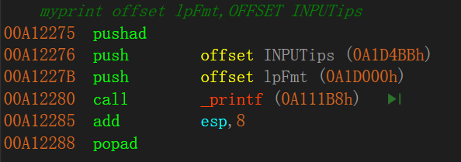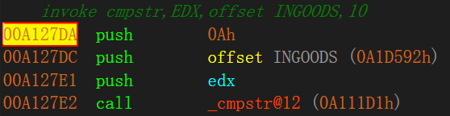
图3.2 宏指令反汇编 图3.3 invoke指令反汇编
- 观察invoke 伪指令对应的汇编语句，如图3.3所示。使用invoke语句时，从右往左参数依次入栈，之后再CALL相应子程序。本质就是使用栈传递参数的子程序调用。
- 察子程序中的局部变量的存储空间，可以发现子程序中局部变量存储在栈中，如图3.4.
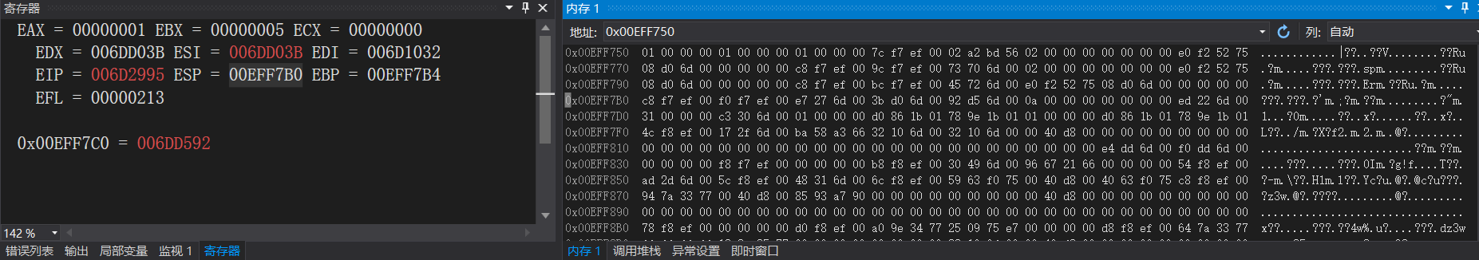
图3.4
- 观察在子程序与主程序相互跳转时栈内容的变化，如图3.5.使用CALL命令时，它把返回地址压入堆栈，再把被调用过程的地址复制到指令指针寄存器。当过程准备返回时，它的 RET 指令从堆栈把返回地址弹回到指令指针寄存器。
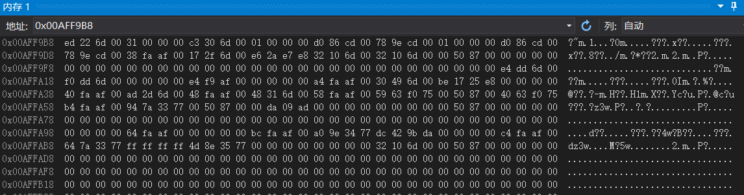
图3.5
- 在执行RET前把栈顶的数值改掉，修改前栈顶内容如图3.6，修改后如图3.7，修改操作如图3.8。跳转结果如图3.9所示，直接跳过了下一语句。
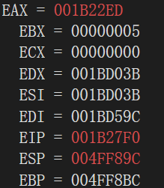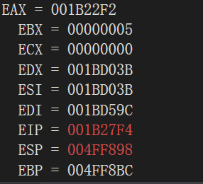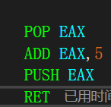
图3.6 图3.7 图3.8
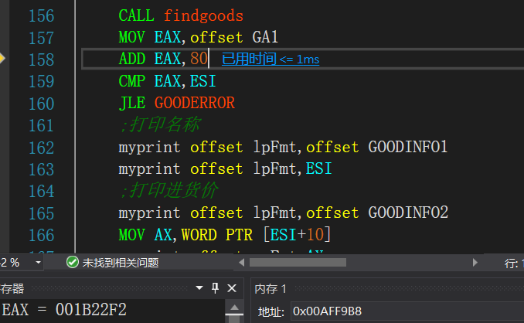
图3.9
- 如果子程序和调用程序在一个段内，子程序参数设置为near；如果子程序和调用程序不在一个段内，子程序参数设置为far。对一个FAR类型的子程序强制使用NEAR调用会直接报错，无法调用；对一个NEAR类型子程序强制使用FAR调用也会报错
- 不同模块之间公共变量，使用PUBLIC和EXTERN连接，类似与C语言的声明和引用

任务3.2实验过程

实验方法说明
- 准备上机实验环境，对实验用到的软件进行安装、运行。
- 使用C语言实现用户登录功能、主菜单的显示功能和“6.添加新商品”的功能
- 使用汇编调用C语言中的三个功能函数
- 观察在C语言程序、汇编语言程序中，分别是如何说明外部变量和函数
- 观察不同变量地址之间的关系
- 观察由C语言形成的程序代码与由汇编语言形成的程序代码之间的相互关系

实验记录与分析

中断与反跟踪

实验目的与要求

实验内容

任务4.1实验过程（设计型任务）
（按照任务书中对每个任务界定的类型设定以下小节的目录）

。。。。。。。。

16/32/64位编程比较

实验目的与要求

实验内容

任务5.1实验过程 （研究性任务）
（按照任务书中对每个任务界定的类型设定以下小节的目录）

。。。。。。。。

参考文献
[1]许向阳. x86汇编语言程序设计. 武汉：华中科技大学出版社，2020（第19章，第3章、第4章、第5章）
[2]许向阳. 80X86汇编语言程序设计上机指南. 武汉：华中科技大学出版社， 2007
[3]王元珍，曹忠升，韩宗芬. 80X86 汇编语言程序设计. 武汉：华中科技大学出版社，2005
[4]汇编语言课程组. 《汇编语言程序设计实践》任务书与指南，2021
[5]……其他你用到的参考资料
注：“《汇编语言程序设计实践》任务书与指南”，包括“2021实验报告样例”和每次发布的实验任务书（含提示）。

//参考文献的一般格式：
[1] 作者.书名.版本(第×版).译者.出版地:出版者,出版年：起页-止页
[2] 作者. 文章名. URL: 网络地址，如URL:http://www.cbs.dtu.dk/services ，年-月-日

注：以上红色斜体字部分都是注释说明，不需要出现在实验报告中。

